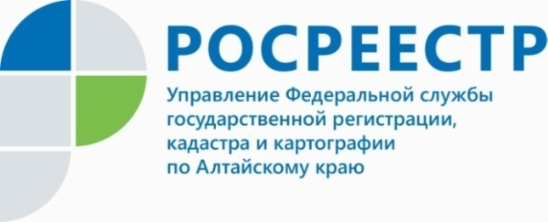

**ПРЕСС-РЕЛИЗ**

**Каковы условия бесплатного подведения газа   
к земельному участку?**

В алтайском Росреестре рассказали о тонкостях, которые нужно соблюсти, чтобы можно было бесплатно подвести газ к участку. В июне 2021 года Президент Владимир Путин подписал закон о бесплатном доведении газа до участков. Первый этап программы социальной газификации будет действовать до 31 декабря 2022 года.

*Кто может воспользоваться программой?*

Правом бесплатного подведения газа могут воспользоваться граждане, земельные участки которых находятся в границах газифицированных населенных пунктов. Программа социальной газификации предполагает, что если в населенном пункте есть газовая труба, то до границы участка ее проведут бесплатно, независимо от того, как далеко от нее расположен дом. Ответственность по проведению газа в пределах участка и его подключению непосредственно в доме уже лежит на собственниках.

*Какие участки попадают под действие программы?*

Бесплатно газифицироваться смогут только те участки, дома на которых стоят на кадастровом учете. То есть, если у владельцев имеются документы, подтверждающие право собственности на земельный участок и индивидуальный жилой дом, то они смогут воспользоваться этой программой.

Если у собственника соответствующих документов нет, то для участия в программе ему необходимо сначала оформить право собственности на земельный участок и дом, и уже после этого подать заявку на проведение газовой трубы.

Руководитель Управления Росреестра по Алтайскому краю Юрий Калашников поясняет: «Узнать оформлены ли права на участок можно, запросив выписку из ЕГРН на сайте Росреестра (https://rosreestr.gov.ru/eservices/), на портале Госуслуг или в офисах МФЦ, или через сервис «Публичная кадастровая карта» (https://pkk.rosreestr.ru/) найти конкретный объект по его адресу. Если в окне описания объекта стоит отметка «Без координат границ» или площадь указана как декларированная, значит, границы участка не установлены».

*Как подать заявку на подключение по программе?*

После того, как права на земельный участок и дом будут оформлены, собственники могут направлять заявку на газификацию. Это можно сделать дистанционно через портал Госуслуг, портал единого оператора газификации или на сайтах газораспределительных компаний региона. Кроме того, можно посетить офисы МФЦ, а также стационарный или выездной мобильный офис газораспределительной организации.

**Об Управлении Росреестра по Алтайскому краю**

Управление Федеральной службы государственной регистрации, кадастра и картографии по Алтайскому краю (Управление Росреестра по Алтайскому краю) является территориальным органом Федеральной службы государственной регистрации, кадастра и картографии (Росреестр), осуществляющим функции по государственной регистрации прав на недвижимое имущество и сделок с ним, по оказанию государственных услуг в сфере осуществления государственного кадастрового учета недвижимого имущества, землеустройства, государственного мониторинга земель, государственной кадастровой оценке, геодезии и картографии. Выполняет функции по организации единой системы государственного кадастрового учета и государственной регистрации прав на недвижимое имущество, инфраструктуры пространственных данных РФ. Ведомство осуществляет федеральный государственный надзор в области геодезии и картографии, государственный земельный надзор, государственный надзор за деятельностью саморегулируемых организаций кадастровых инженеров, оценщиков и арбитражных управляющих. Подведомственное учреждение Управления - филиал ФГБУ «ФКП Росреестра» по Алтайскому краю. Руководитель Управления, главный регистратор Алтайского края - Юрий Викторович Калашников.

**Контакты для СМИ**

Пресс-служба Управления Росреестра по Алтайскому краю

Рыбальченко Елена

+7 913 085 82 12

+7 (3852) 29 17 33

Слободянник Юлия

+7 963 502 60 25

+7 (3852) 29 17 28

[22press_rosreestr@mail.ru](mailto:22press_rosreestr@mail.ru)

[www.rosreestr.ru](http://www.rosreestr.ru)

656002, Барнаул, ул. Советская, д. 16

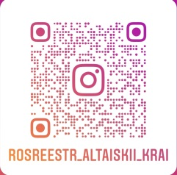**Подписывайтесь на нас в Инстаграм: rosreestr_altaiskii_krai**